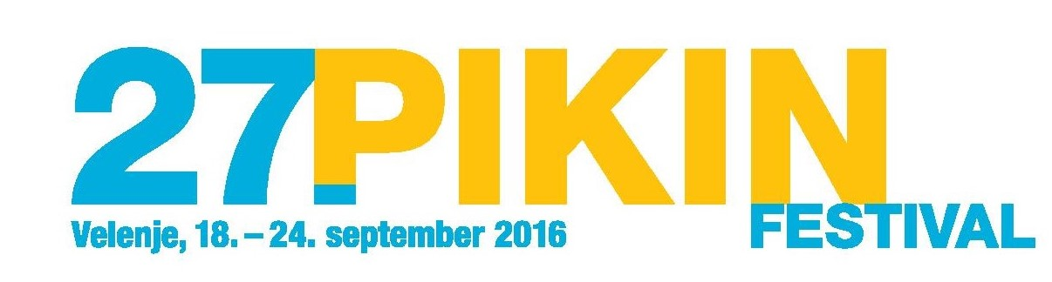
SPOROČILO ZA JAVNOST
Pika je spet med otroki
27. Pikin festival se je s prihodom Pike v Pikino deželo ob Velenjskem jezeru in prevzemom županovanja tudi uradno začel – Letos je festival poln mojstrskih presenečenj – Večer s Pikino ambasadorko Pio Zemljič bo v sredo ob 19.30 uri v mali dvorani Doma kulture Velenje
Velenje, 19. septembra 2016 – Včeraj (v nedeljo, 18. septembra) se je na TRC Jezero v Velenju tudi uradno začel 27. Pikin festival, ki letos poteka pod geslom Sam svoj mojster. Že prvi dan so Pikino deželo obiskali številni mali in veliki mojstrice in mojstri, ki so odkrivali mojstrska presenečenja. Teh je letos res veliko: Pikina gusarska ladja s skrivnostnim podpalubjem, gusarski skriti zaklad, vesoljska rastlina, celo mojstra Pat in Mat, ki skupaj (ne)spretno popravita, kar nerodno pokvarita. Obiskovalci Pikine dežele bodo lahko mojstrska presenečenja odkrivali vse do sobote, 24. septembra, ko se bo Pika Nogavička poslovila ob 17. uri in trenutno »nežupanu« Mestne občine Velenje Bojanu Kontiču vrnila lento.
Danes (v ponedeljek, 19. septembra) se bo pikasto dogajanje nadaljevalo tako v Pikini deželi ob Velenjskem jezeru kot v središču mesta, kjer se bodo na odrih Doma kulture Velenje in Glasbene šole Frana Koruna Koželjskega zvrstile številne vrhunske gledališke in lutkovne predstave tako profesionalnih kot ljubiteljskih ansamblov. Na Gusarskem, Gozdnem in Kapitanovem odru pa bodo na ogled tudi plesne in glasbene predstave, ki se bodo v primeru dežja selile na Aničin oder v Pikini mestni hiši – Beli dvorani. Za ustvarjanje in raziskovanje bo odprtih več kot 100 kreativnih delavnic. Mentorji in animatorji bodo iz vajencev napravili mojstre v Pikini mestni hiši, kjer jih pričakujejo druščine Mavrične ribice, Neznanih letečih predmetov in Čarobnih oblikovalcev. Na Pikini vesoljski akademiji bodo prasketali eksperimenti, v Pikinem modnem salonu pa bo prava modna pista in šivalnica! Veselo bo tudi v sedmih mojstrskih umetniških četrtih, pa pri Mojstrih narave, na ogled bo veliko tematskih razstav, po Pikinem mestu se bodo ponovno sprehajale žive lutke, gusarji bodo branili Pikino ladjo, mojstra A je to pa bosta z otroki zidala in zabijala žeblje.
Piko obiskujejo prijatelji s celega sveta. Danes sta njeno deželo spoznavala Armando Depablos, stalni odpravnik poslov Veleposlaništva Bolivarske republike Venezuele, in Hironao Ohashi, prvi sekretar Veleposlaništva Japonske, Pika pa pričakuje še prijatelje iz Švedske, Slovaške, Avstrije, Srbije, Hrvaške ter Bosne in Hercegovine. Tako bo tradicionalni večer prijateljstva Velenje–Sarajevo potekal v četrtek ob 19.30 uri v dvorani velenjske glasbene šole, ko se bodo ponovno srečali velenjski in sarajevski šolarji in skupaj ustvarili predstavo o mednarodnem prijateljstvu.
Še posebno pa se Pika veseli častne pokroviteljice letošnjega festivala Pie Zemljič, ki bo v Pikino deželo prispela v sredo bo 16. uri, ob 19.30 pa bo gostja pogovornega večera v mali dvorani Doma kulture Velenje. »Pika je sinonim za pogumno, bistro, duhovito, iznajdljivo, pošteno, vedro osebo, ki jo lahko vsakdo najde znotraj sebe. Potrebuješ samo odprtost, vztrajnost in ljubezen. To so orodja, da postaneš sam svoj mojster in mojster sebe. Vaja dela mojstra! Pika bi najbrž za nalašč rekla, da vaja dela vajenca, da bi ujezila kakšnega zadrgnjenega privrženca pravilno zapisanih rekov. Je že res, da je dobro stremeti k mojstrstvu, a je v resnici prav po Pikino uživati v vaji, v vsem, kar počnemo, najpomembnejše na poti vsakogar od nas. Obilo Pike v življenju vam želim,« je zapisala vsestranska igralka, prodorna voditeljica, skrbna mama in neukrotljiva popotnica.

Vabljeni na 27. Pikin festival v Velenje, za več informacij pa smo dosegljivi na spodnjih naslovih.
Dogajanje v Pikini deželi ob Velenjskem jezeru bo najbolj pestro od ponedeljka do četrtka med 9. in 13.30 ter med 15.30 in 18.30 uro, v petek od 9. do 18.30 ure, v soboto pa od 10. do 18.30 ure. V času kosila bo med tednom vseeno odprta Vila Čira-Čara, utripala bo Pikina mestna ulica, telovadba bo potekala na poligonih, plula bo Pikina ladja in odprta bo Pikina plaža.
27. Pikin festival tudi tokrat pod pokroviteljstvom Mestne občine Velenje organizira javni zavod Festival Velenje skupaj s soorganizatorji in partnerji: Knjižnica Velenje, Medobčinska zveza prijateljev mladine Velenje, Mladinski center Velenje, Muzej Velenje, JSKD – OI Velenje, Vrtec Velenje, Glasbena šola Frana Koruna Koželjskega Velenje, Šolski center Velenje, Športna zveza Velenje, ŠRZ Rdeča dvorana Velenje, ZKD Šaleške doline, Ljudska univerza Velenje, Univerza za III. življenjsko obdobje Velenje, ERICo Velenje, TIC Velenje, osnovne šole in številne druge organizacije in društva iz Šaleške doline
- Konec -

Več informacij: Barbara Pokorny / 03 898 25 80 / 041 535 567 / www.pikinfestival.si
Fotografije za tisk ali objavo na spletu: pika@velenje.si

